**Біологія 6 клас**

**Тема:** Евглена зелена, амеба протей, інфузорія-туфелька - одноклітинні тварини. Лабораторні дослідження.Спостереження інфузорій.

**Мета:**

* **Навчальна:** ознайомити учнів з особливості організації та процесів життєдіяльності амеби протей, інфузорії-туфельки, евглени зеленої як одноклітинних організмів;
* **Розвиваюча:** розвивати аналітичні здібності учнів;
* **Виховна:** формувати матеріалістичний світогляд, розуміння взаємозв`язків між компонентами природи.

**Тип уроку:** урок формування компетентностей.

**Очікувані результати:**

Урок сприяє формуванню різновидів компетентностей:

* інформаційна компетентність;
* комунікативна компетентність;
* здоров'язбережувальна компетентність.

**Основні поняття та терміни**: еукаріоти, амеба, інфузорія, псевдоніжки, війки, травна вакуоля, скоротлива вакуоля, гетеротрофний тип живлення.

**Обладнання та наочність:** підручник, презентація, вправи LearningApps на відповідність знайти пару, тестові завдання онлайн.

**Хід уроку**

І **Організація учнів класу**

ІІ **Актуалізація опорних знань**

1. Які царства живої природи виділяють? (Рослини, Тварини, Гриби, Бактерії).
2. Що спільне для представників всіх царств? (Мають клітинну будову).
3. Згадаємо, яку будову має еукаріотична клітина? Які функції різних органоїдів клітини? https://learningapps.org/display?v=pggyye4y322

* Рибосоми → синтез білка
* Мітохондрії → окиснення органічних речовин
* Цитоскелет → підтримує форму клітини
* ЕПС → сукупність об’єднаних між собою маленьких канальців
* Комплекс Гольджі → система сплощених порожнин
* Хлоропласти → фотосинтез
* Вакуолі → містять водний розчин органічних та неорганічних речовин
* Ядро → збереження спадкової інформації та регуляція життєвих процесів у клітині.

**ІІІ Мотивація розумової діяльності**

Серед великої різноманітності живих організмів є такі, що зупинилися в процесі еволюції на клітинному рівні організації життя.

Одноклітинні істоти є цілісними самостійними організмами. Вони, як і багатоклітинні, рухаються, дихають, живляться, реагують на подразнення, розмножуються.

Клітина одноклітинних організмів, як і багатоклітинних, має клітинну мембрану, ядро (одне або кілька), цитоплазму. Але, оскільки окрема клітина виконує всі функції, притаманні багатоклітинному організму, у ній можуть міститися органели, яких немає в клітині багатоклітинних істот.

Метою нашої роботи буде встановити особливості організації амеби протея, інфузорії-туфельки та евглени зеленої як одноклітинних організмів.

**ІV Вивчення нового матеріалу**

Демонстрація презентації <https://docs.google.com/presentation/d/1LLcgKUsBe_Qi90hbChv374RTWoslZMOS/edit?usp=share_link&ouid=106075499525551344789&rtpof=true&sd=true>  
(презентація також додається до конспекту уроку)

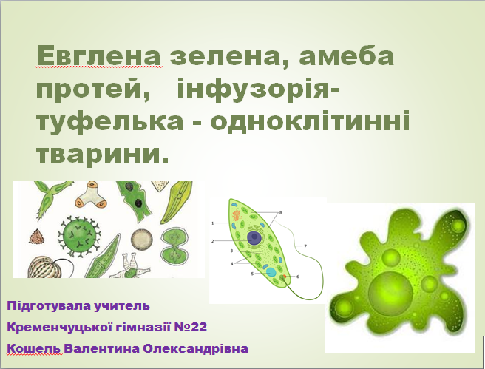

1. Різноманітність та поширення найпростіших (одноклітинних тварин) у природі.
2. Які ознаки притаманні для амеби протея (Ця одноклітинна істота мешкає на дні стоячих прісних водойм з рослинними рештками, що гниють. Її клітина сягає завдовжки до 0,5 мм. Форма клітини амеби протея непостійна. Вона вкрита лише клітинною мембраною.

Рухається амеба протей за допомогою несправжніх ніжок, які утворюються завдяки руху цитоплазми. Коли в передній частині клітини утворюються несправжні ніжки, то в задній – цитоплазма втягується у клітину).

1. Які особливості будови та процесів життєдіяльності інфузорії-туфельки? (Звичайних мешканець неглибоких прісних водойм. Довжина клітини – до 0,3 мм. Клітина інфузорії–туфельки має відносно постійну форму. Рухається інфузорія–туфелька за допомогою численних війок, розташованих по поверхні клітини. Їх близько 15 тисяч. Вона плаває переднім кінцем уперед, обертаючись навколо своєї осі. Живиться інфузорія – туфелька бактеріями).
2. Особливості будови та процесів життєдіяльності евглени зеленої (Мешкає в неглибоких прісних водоймах, зазвичай з високим умістом органічних речовин. Форма клітини веретеноподібна. Під клітинною мембраною в ущільненому шарі цитоплазми є структури, які підтримують форму клітини. Разом вони становлять пелікулу.

Одноклітинні організми, як і багатоклітинні, здатні сприймати різні подразники довкілля та реагувати на них. Евглена зелена реагує на зміну освітленості завдяки потовщенню поблизу основи джгутика. Вічко червоного кольору реагує на кількість світла, що потрапляє на це потовщення. Евглена зелена буде плисти в той бік водойми, який краще освітлений. Це є прикладом подразливості. Рух евглени зеленої забезпечує довгий джгутик.

Учені остаточно не визначилися, відносити евглену зелену до одноклітинних твариноподібних організмів чи до рослин. І ось чому.

Живиться евглена зелена на світлі, як рослина – здійснює фотосинтез). Організми, які здійснюють процеси фотосинтезу, здатні забезпечувати себе органічними речовинами, які самі ж утворюють з неорганічних. Такий тип живлення називають **автотрофним**. Здатність до фотосинтезу зумовлена наявність хлоропластів з хлорофілом. У цитоплазмі евглени зеленої відкладається вуглевод, який нагадує крохмаль, що запасається в рослинних клітинах.

У темряві евглена зелена починає живитися, як тварина: вбирає крізь поверхню клітини розчини органічних речовин. Як вам відомо, такий тип живлення називають гетеротрофним. Отже, евглені зеленій властиве **змішане живлення**.

Надлишок води з організму виводить скоротлива вакуоля, розташована біля основи джгутика. Так регулюється тиск усередині клітини.

Газообмін у евглени зеленої відбувається через поверхню клітини.

У задній частині клітини розташоване ядро. Розмножується евглена зелена поділом клітини навпіл.

1. Лабораторне дослідження (с.51, підручник).

**Тема:** Спостереження інфузорії туфельки.

**Мета:** виявити особливості руху та деякі інші процеси життєдіяльності інфузорії туфельки.

**Обладнання:** відео презентація «Спостереження інфузорій» https://youtu.be/HR9SyGbJM_c

**Хід роботи**

1. Яке рухається інфузорія туфельки, чи змінює форму тіла?
2. Чому скоротливі вакуолі періодично пульсують?

Висновок: інфузорія туфелька – одноклітинний організм, пристосований жити та активно рухатися у прісній воді.

**V Осмислення вивченого**

1. Яких твариноподібних організмів ми вивчали на сьогоднішньому уроці?
2. За якими ознаками вони подібні між собою? (Одноклітинні, гетеротрофні (змішане живлення), мають травні та скоротливі вакуолі, утворюють цисту).
3. Назвіть ознаки, за якими різняться (форма тіла, спосіб руху; у інфузорії туфельки два ядра, статеве розмноження – кон’югація; спосіб живлення та пов’язані з ним органели (червоне світлочутливе вічко, хлоропласти) евглени зеленої).
4. Виконайте тестове завдання онлайн, на запитання, де припустилися помилок, зверніть особливу увагу: <https://naurok.com.ua/test/join?gamecode=9757121>

**VІ Домашнє завдання:** опрацювати параграфи 13, 15 (до сторінки 57), підготувати ребуси до теми, скориставшись відповідною комп’ютерною програмою.